Börja med att söka fram ärendet under Avslutade, alternativt; Arkiverade, ärenden.

1. Utför därefter följande procedur (vilket bilden nedan illustrerar).
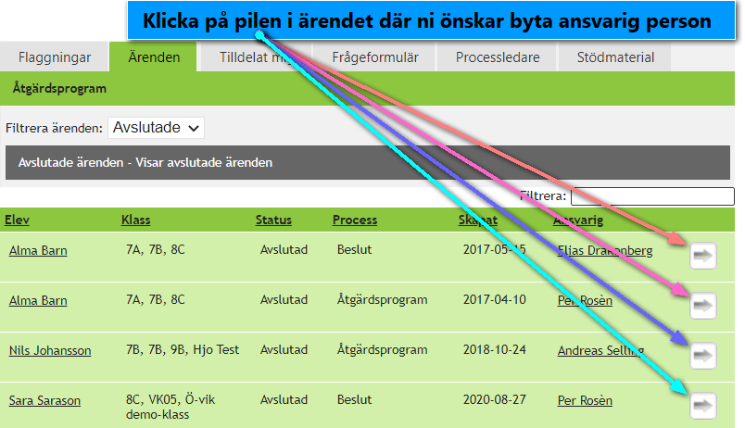

2. Efter att man klickat på pilen, för det ärende man önskar byta ansvarig, utför man sedan följande.
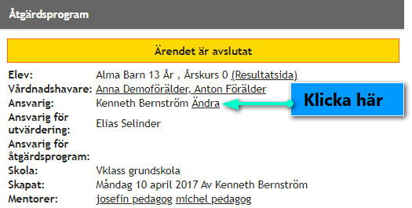

3. Skriv den nya ansvariga personen i textfältet; Ändra Ansvarig.
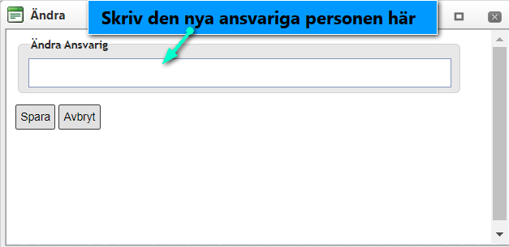

4. Avsluta sedan genom att klicka; Spara.
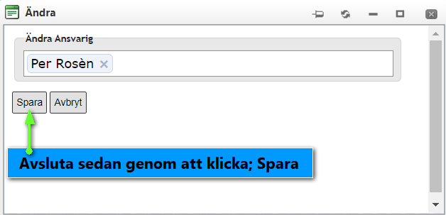

5. Klart!
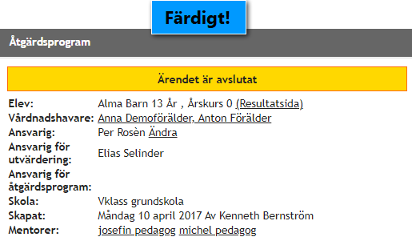
Före och Efter utförd procedur, noterar man i bilderna för punkt 2 och 5 vid rubriken Ansvarig: .

